**БЕКІТЕМІН**

**А.Косарев атындағы**

**9-орта мектебінің**

**директордың м.а**

**_____________З.Б.Зылгарина**

**__________________2018ж**

**Сынып жетекшілер әдістемелік бірлестігінің онкүндік жоспары (16.04.-26.04.)**

|  |  |  |  |  |
| --- | --- | --- | --- | --- |
| **№** | **Күні** | **Өтілетін іс-шаралар** | **Өтілетін орны** | **Жауаптылар** |
| 1 | 16.04.2018 | Сынып жетекшілер әдістемелік бірлестігінің онкүндігі апталығының ашылуы | 1-қабат дәлізі | Сынып жетекшілер |
| 2 | 16.04.2018 | “Біз кітап жіне салауатты өмірді таңдаймыз” акциясы | Мектеп кітапханасы | Федорова Н.Ф Мадиярова З.Ш. 1-11 сыныптар |
| 3 | 17.04.2018 | “Біз салауатты өмірді таңдаймыз” ата-аналар жиналысы | №6 кабинет | Жусипова Г.Ж |
| 4 | 17.04.2018 | “Таза ауа” Сенбілік жұмыстары  7-АӘБсыныптар | Мектеп ауласы | Оспанова К.Т, Абдуллоев Б.К  Кожамжарова А.Б  Оғадиев Р.С Жусипова Г.Ж |
| 5 | 18.04.2018 | “Дұрыс тамақтанудың 10 ережесі” Қазақ халқының ақ тағамдары сүт, айран, ірімшік т.б. Ашық тәрбие сағаты.  4 АӘБ сыныптар | №6 кабинет | Манаргүл Ризабек  Сулейменова К.Д  Гулайым Магауияқызы |
| 6 | 19.04.2018 | “Қазақстандағы жастар саясаты” –дебаттық турнир  9-АӘБ сыныптар | №8 кабинет | Арапов С.О және сынып жетекшілер |
| 7 | 20.04.2018 | “Табиғатты аялайық” акциясы нашақорлыққа қарсы. 7-АӘБ сыныптар | №2 кабинет | Кожамжарова А.Б  Оғадиев Р.С Жусипова Г.Ж |
| 8 | 23.04.2018 | Өрт – тілсіз жау сыныптан тыс іс-шара 3 АӘБ сыныптар | №19 кабинет | Алиаскарова Ж.А  Акназарова Ф.Е  Жумабаева К.М |
| 9 | 24.04.2018 | “Мен жастарға сенемін” Әдеби кеш 6 АӘБ сыныптар | №9 кабинет | Серікмуратова К.Е  Примова А.У  Кайролла Жазира |
| 10 | 25.04.2018 | “Астана арман қала” Сыныптан тыс іс-шара 5 ӘБВ сыныптар | №8 кабинет | Сулейменова А.Х  Арапов С.О  Султангазина И.Ш |
| 11 | 26.04.2018 | Сынып жетекшілер онкүндігі апталығының жабылуы. Қорытынды шығару |  | Сынып жетекшілер |

**Сынып жетекшілер әдістемелік бірлестігінің жетекшісі Жусипова Г.Ж**

**А.Косарев атындағы 9-орта мектебінің сынып жетекшілері әдістемелік бірлестігінің онкүндігі апталығының есебі**

16.04.2018 күні Сынып жетекшілер әдістемелік бірлестігінің онкүндігі апталығының ашылуы 1-қабат дәлізінде болып өтті.16.04.2018 күні “Біз кітап және салауатты өмірді таңдаймыз” акциясы мектеп кітапханасында өткізілді. Бұл іс-шараны Н.Ф.Федорова өте жоғары дәрежеде өткізді. Әр сыныптан бес оқушыдан қатысып өз білген мақалдарымен флешмоб көрсету арқылы барлығымызды таң қалдырды. 17.04.2018 күні “Біз салауатты өмірді таңдаймыз” тақырыбында жаңаша түрде ата-аналар жиналысын 7-Ә сыныбы жетекшісі Жусипова Г.Ж өткізді.

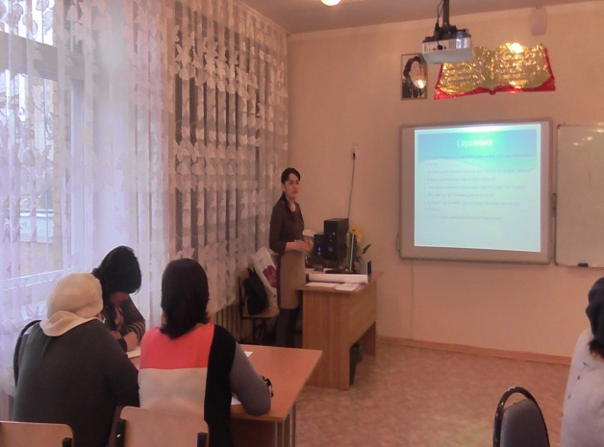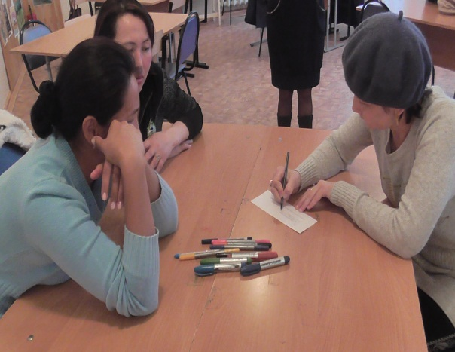

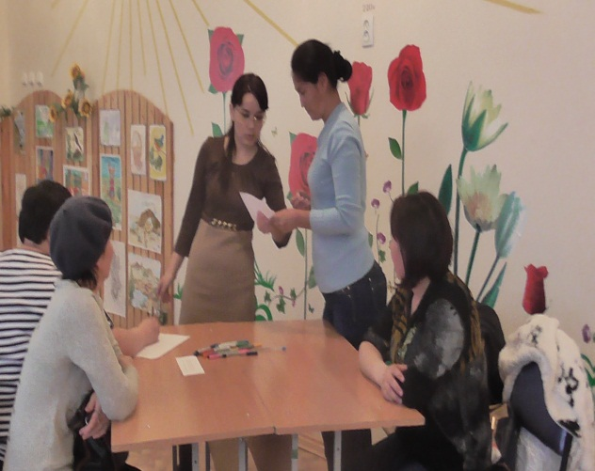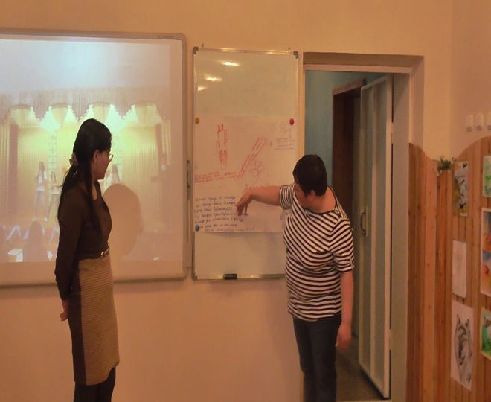

17.04.2018 күні “Таза ауа” сенбілік жұмыстарына 7-АӘБ сыныптары белсене қатысты. Мектеп ауласында оқушылар өте жоғары қызығушылықпен еңбек етті.

18.04.2018 күні “Дұрыс тамақтанудың 10 ережесі” Қазақ халқының ақ тағамдары сүт, айран, ірімшік т.б. тақырыбында ашық тәрбие сағаттарын 4 АӘБ сыныптары арасында өткізілді. Оқушылар қазақ халқының сүт ,айран, ірімшік тағамдары жайлы олардың адам ағзасына пайдасы туралы көп мәліметке ие болды.

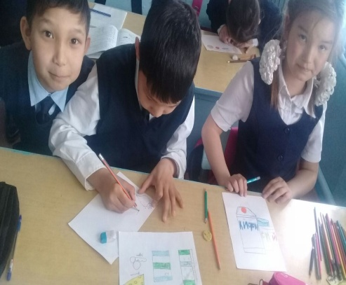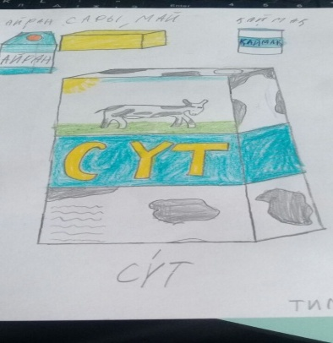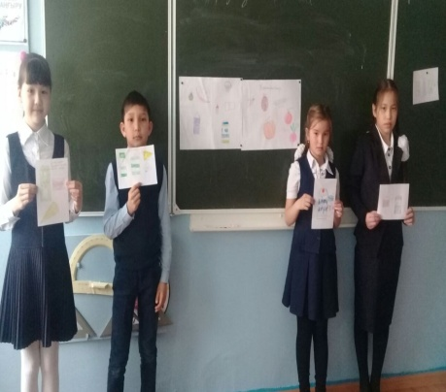

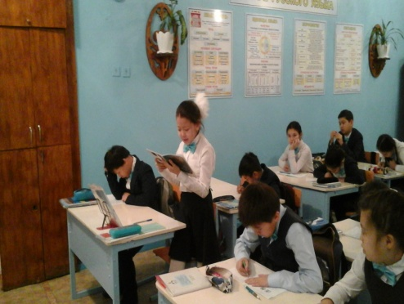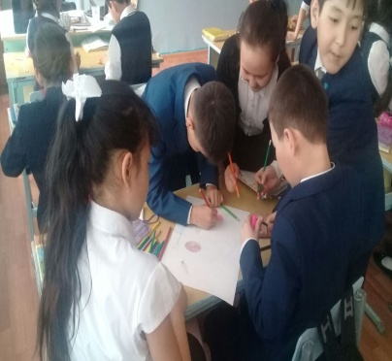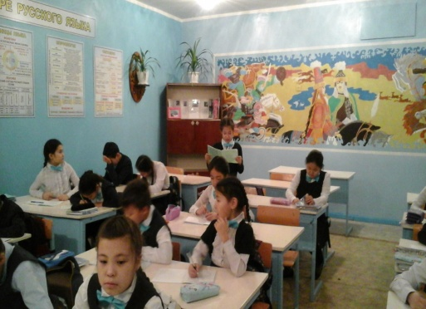

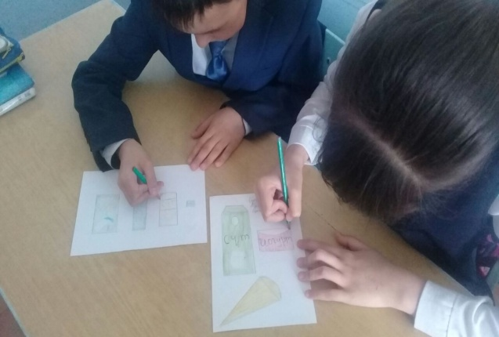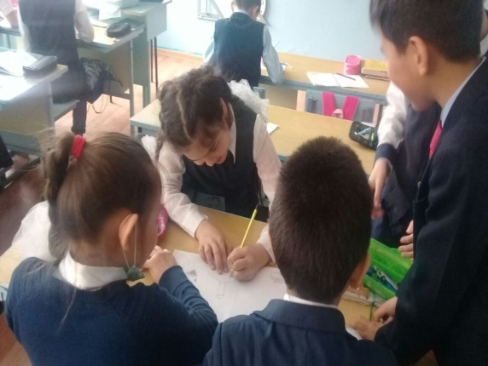

19.04.2018 күні “Қазақстандағы жастар саясаты” –дебаттық турнир 9-АӘБ сыныптары арасында Арапов С.О және сынып жетекшілері өткізді.Қазақстандағы жастар саясаты жайлы оқушылар өзара ойларын айтып жоба жасап қорғады. Нәтижесінде оқушылар өз білгендерін айтып білмегендерін үйреніп өз ой өрістерін кеңейтті.

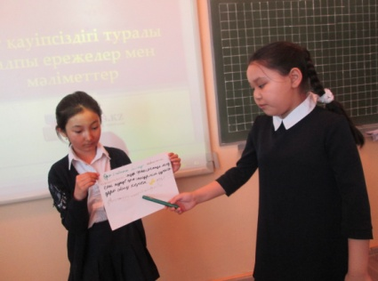20.04.2018 күні “Табиғатты аялайық” акциясы нашақорлыққа қарсы 7-АӘБ сыныптарымен бірге өткізілді. Сынып жетекшілері Кожамжарова А.Б, Жусипова Г.Ж және Оғадиев Р.С бұл іс-шараны өте жақсы ұйымдастырып жоғары деңгейде өткізді.

23.04.2018 күні “Өрт – тілсіз жау” сыныптан тыс іс-шара 3 АӘБ сыныптары арасында өткізілді. Оқушыларға өрт және одан сақтану қауіпсіздіктері жайлы сынып жетекшілері Алиаскарова Ж.А, Акназарова Ф.Е, Жумабаева К.М түсінік беріп, интерактивті тақтада бейнежазба көрсетті. Оқушылар іс шараның кері байланыс кезеңінде өз ойларын флипчартқа түсіріп, топпен қорғап шықты.

24.04.2018 күні “Мен жастарға сенемін” тақырыбында 6 АӘБ сыныптар оқушыларымен әдеби кеш өткізілді. Әдеби кеш барысында оқушылар өте жақсы дайындық және қызығушылықпен келгендері олардың белсене қатысқандарынан байқалды. Сынып жетекшілері Примова А.У, Серікмуратова К.Е және Кайролла Жазира.

25.04.2018 күні “Астана арман қала” тақырыбында 5 ӘБВ сыныптары арасында сыныптан тыс іс-шара өткізілді. Бұл іс-шара барысында 5 ӘБВ оқушылары Астана – арман қала тақырыбында өз дайындап келген презентацияларын өте жақсы қорғап шықты. Оқушылар Астана қаласы туралы толығырақ ақпараттар алып, өздерін еркін сезініп, сенімдері артып, әрі қарай өз Отанын қорғау,құрметтеу және дамытуға деген көзқарастары кеңейді.

26.04.2018 күні сынып жетекшілер онкүндігі апталығының жабылуы болып өтті. Қорытынды шығарылып, оқушылар марапатталды.

**Күні: 17.04.2018**

**А.Косарев атындағы орта мектебі**

**Ашық тәрбие сағат**

**Сыныбы: 7 «Ә»**

**Сынып жетекші: Жусипова Г.Ж**

**Тақырыбы: Біз салауатты өмірді таңдаймыз**

**Мақсаты:** Бала тәрбиесіндегі ата-ананың алатын орнының ерекше екендігін түсіндіру.Жанұядағы ата-ана және бала арасындағы қарым-қатынасты нығайту. Ата-анаға деген бала махаббатын ояту.Мектеп, ұстаз, ата-ана бірлігін нығайту.Отбасы мүшелері арасындағы бауырмалдық. Қайырымдылық, достық қарым-қатынасты қалыптастыру, үлкенді сыйлауға,сыпайы, ілтипатты болуға тәрбиелеу

**Көрнекілігі:** қанатты сөздер «Ата көрген-оқ жонар, ана көрген- тон пішер» , «Ата – бәйтерек, бала - жапырағы», карточкалар, мультимедиалық проектор

**Түрі:** танымдық сайыс, пікір талас

**Барысы: І. Ұйымдастыру.**  Сәлемдесу

Ата-ана, оқушыларды екі топға орналастыру

**Мұғалім**: Құрметті ата-аналар, ұстаздар, оқушылар! Бүгін біз «Тәрбиенің ең тамаша мектебі – отбасы » тақырыбындағы тәрбие сағатында бала тәрбиесі, оның жан-жақты дамуы бағытында өз ойымызды ортаға салмақпыз.Отбасы – адам баласының түп қазығы, алтын ұясы. Адам баласы шыр етіп дүниеге келгеннен бастап, сол ортаның ыстық суығына бейімделіп, ықпалына көніп, осында ер жетеді. Әке шаңырақ иесі.Отбасы мүшелерінің жауапкершілігі толығымен ер-азаматқа жүктеледі. Әйел – отбасының ұйтқысы. Баланы өсіп тәрбиелеу- ата-ана міндеті.Бала әкеден ақыл, анадан мейірім алады.Тәртіпті де тәрбиелі ұрпақ тәрбиелеу – отбасы мен мектептен алған үлгі- өнеге жиынтығының жемісі.Ендеше, бүгінгі сайысымызды бастайық.

**І бөлім Таныстыру. «Алтын ұя» тобы және «Берекелі отбасы » тобы.**

- Алдымен топтың атын таныстырып мағлұмат береді.Кейін әрбір отбасы өздерін танысырады.

**ІІ бөлім. «Білімдіге дүние жарық»** деп аталады. Мұнда топтың шапшандылығын, біліктілігін аңғарамыз.Ендеше викториналық сұрақтар беріледі.

Ата- аналарға:

І топ

1. ҚР тәуелсіздікті қашан алды. (1991ж. 16-желтоқсан)

2. Қазақтың тұңғыш ғарышкері кім? (Т.Әубәкіров)

3. Шоғанның әжесі? «Айғаным!»

4. «Көксерек» әңгімесінің басты кейіпкері? «Құрмаш!

5. Қандай ұлттық тағамдарды білесің? «қазы-қарта, жал-жая,бесбармақ,

қымыз, шұбат.»

6. Үстеудің неше түрі бар? (7)

7. «Қағаз хрестоматиясын жазған кім?» (Ы.Алтынсарин)

8. Күй атасы кім? (Құрманғазы)

9. Қазақ тілі қай тілер қай тілдер. Тобына жатады? (түркі тілдес.)

ІІ топ

1. Қазақ тілі алғаш мемлекеттік мәртебесін қай жылы алды. (1989ж)
2. Абайдың туған жылы? (1845ж)
3. Қазақ даласының жарық жұлдызы? (Шоқан)
4. Ақылды сөзінің түбірі ( ақыл)
5. Қазақ алфавитін жасаған кім? ( А.Байтұрсынов)
6. Ұлттық киімдер қалай аталады? ( тақия, бешпет, қамзол, сәукеле, тон, кимешек т.б)
7. Беташар қашан айтылады? ( келін түскенде)
8. Тұңғыш кемеңгер? ( Ыбырай)
9. Қазақ халқының салт- дәстүрлерін ата? ( шілдехана, бесік той, тұсау кесу, құда түсу, келін түсіру, қыз ұзату. т.б.

Оқушыларға:

І топ

1. Балдан тәтті не? ( бала)

2. Қара шаңырак иесі кім? ( кенже ұл)

3. Балаға кім сыншы? (ата)

4. Әкеден балаңа берілетін зат ( мұра(

5. Үйдегі алтын адам кім? ( ана)

6. Бес дұшпанды атаңдар? ( өсек, өтірік, мақтаншақ, еріншек , бекер мал шашпақ)

7. «Ұл атадан көрмейінше сапар шекпес» кімнің нақыл сөзі ( Қорқыт ата)

8. ҚР баланың құқықтары туралы заң қашан қабылданды? ( 2002ж 8-тамыз)

9. Жасөспірім бала неше жастан бастап қылмыстық жауапкершілікке тартылады? ( 14 жас)

ІІ топ

1. Тәрбие мен білімнің ордасы ( мектеп)
2. 18жасқа толмаған адам ( бала)
3. «Өзін-өзі тану» бағдарламасының авторы кім? ( С.Назарбаева)
4. Екі адамның бір-біріне деген адалдығы ( достық)
5. Қазақстанда қандай білім алу міндетті түрде ( орта)
6. Бес асылды атаңыз (талап, еңбек, терең ой, қанағат, рақым)
7. Үш арсызды ата? ( ұйқы, тамақ, күлкі)
8. Үш қуаныш ( алғыс алу, өзіңді көптің іздеуі, ісіңнің өшпеуі)
9. Мемлекеттік рәміздерді ата ( елтаңба, ту, гимн)

**Келесі ІІІ бөлім «Болашағымыз білімді жастардың қолында»** сурет салу байқауы.Екі топ суретін салғанша шағын көріністі тамашалық.

**Көріністен соң екі топ** суреттерін қорғайды.

**Келесі ІV бөлім «Тығырықтан шығу» деп аталады. Мұнда жағдаяттық сауалдар беріледі.Өз пікірлеріңізді білдіресіздер.**

Ата-анаға:

1. Сіздің балаңыз озат оқушы.Үй шаруашылығымен айналысқанды жек көреді, ештеңе істегісі келмейді.Оны қызықтыру үшін не істейсіз?
2. Қызыңыз кешкі ас дайындап, ыдыс жууы керек. Оның орнына қозғалмай теледидар көріп отыр. Қандай әрекет қолданасыз?
3. Бала үйге сырттан қатты ашуланып келіп бөлмесіне кіріп шықпай қойды.Сіз не істейсіз?
4. Балаңыз туған күніне достарын шақырғысы келді. Бұл жағдайды қалай шешер едіңіз?
5. Үй шаруашылығына байланысты баласын сабақтан жиі қалдыратын ата-аналар туралы пікіріңіз қандай?
6. «Баламның қарны тоқ, көйлегі көк болса болды.Тәртібіне, оқуына қарайтын уақытым жоқ» дейтін ата-аналарға деген көз қарасыңыз қандай?

Оқушыға:

1. Сенің өзіңнің жақын адал досың бар, бірақ онымен дос болуға ата-анаң қарсы. Сен не істейсің?
2. Көктем мезгілі. Жолдасың сабақ оқуын азайтып, сабақтан тыс нәрселерге көп көңіл өлетіндіктен сабақ үлгерімі төмендеп кетті.сен не істейсің?
3. Сенің сабақ лгерімің орташа.Сыныптастарың сені білімің бойынша бағалап, адамгершілік қасиеттерінді көре білмейді.сен не істейсің?
4. Пән мұғалімдері сенің жауапкершілігіңді бағалап ертеңге бір жұмыс тапсырды.Белгілі себептермен сен ол жұмысты орындап бола алмадың, не істейсің?
5. Сен тәртіпсіздік жасадың.Мұғалім саған қатты-қатты ескерту жасады. Сен не істейсің?
6. Сыныпта сабақтан себепсіз көп қалып қоятын оқушы бар. Ол оқушыға деген көз қарасың қандай?

**Келесі бөліміміз V бөлім «Тіл өнері» мақал мәтелдің жалғасын табу.**Яғни мұнда қай топ бірінші қол көтереді, сол топ жауап береді.

1. Атаға қарап - ..............., анаға қарап - ..................
2. Ананың көңілі балада, ..........................
3. Ата-ананың қадірін - ................................
4. атаның баласы болма,............................. ( халықтың баласы бол)
5. Ұяда не көрсең , ....................................( ұшқанда соны ілерсің)
6. Балалы үй базар, ..................................( баласыз үй қу мазар)
7. ата көрген оқ жонар, ..........................( ана көрген тон пішер)
8. Ананың сүті – бал, ................................( баланың тілі – бал)
9. Туған үйдің түтіні жылы, ..............................( туған ананың күтімі жылы)
10. Анаңа ауыр сөз айтпа, ...............................( артыңа ауыр жүк артпа)
11. ............ – ананың бауыр еті, көз нұры. ( бала)
12. Әке – асқар тау, .............................( ана- шалқар көл)

Елбасымыз Н.Ә.Назарбаев: «Еліміздің келешегі – бүгінгі жас ұрпақ тәрбиесіне тікелей байланысты » дегендей,

**Келесі VІ бөліміміз Пікір талас**

**Тақырыбы: Қазіргі таңда жастарымыздың батысқа еліктеуі дұрыс па?**

І топ: дұрыс емес

ІІ топ: дұрыс

**Соңғы бөліміміз VІІ бөлім «Сөз тапқанға .....» деп аталады.**

Берілген әріптерден басталатын создермен жауап бересіздер.

І топ

1.Тілді қадірлейсіз бе?

2. Орысша сөйлеуге қызығасың ба?

3. Мерекеге қандай киім киесіз?

4. Кітап оқығанды ұнатасың ба?

5. Лотореядан акша ұтсаңыз, не істейсіз?

6 Достарың кімдер, коп пе?

7 Тілімізді, дінімізді жоғалтпау үшін не істеу керек?

8 Түнде аспанда не болады?

9 Баланың бас ұстазы – ата-ана ма?

10 16-желтоқсан қандай мереке тойлаймыз?

ІІ топ

1. Тіл сүйектен өте ме?
2. Жаңа жылға қандай сыйлық алғың келеді?
3. мектепке немен келесіз?
4. көршіңмен татусың ба?
5. ауа райы салқын ба?
6. Дүниедегі қымбат жан
7. Түлкі неге қу аң
8. Су тіршілік көзі ме?
9. Бақыт дегеніміз не?
10. Ит жеті қазынаның бірі ме?

**Қорытындылау**: Құрметті ата-аналар, оқушылар бүгінгі тәрбие сағатымызды қорытындылай келе, келіп қатысқан аналарға алғыс білдіремін. Отбасыларыңызға қуаныш тілеймін.Балаларыңыз мына күннің шуағындай болып жайнап тек қуанышқа бөлей берсін!Ал балалар, сабақты жақсы оқып,үлкендерді тыңдау керек.Қорытынды сөз тәрбие ісі меңгерушісіне беріледі.

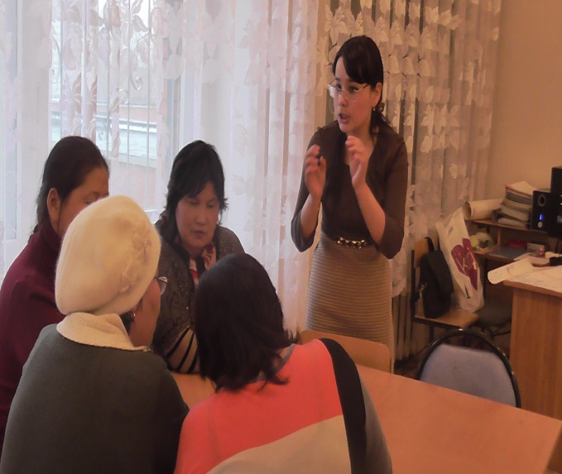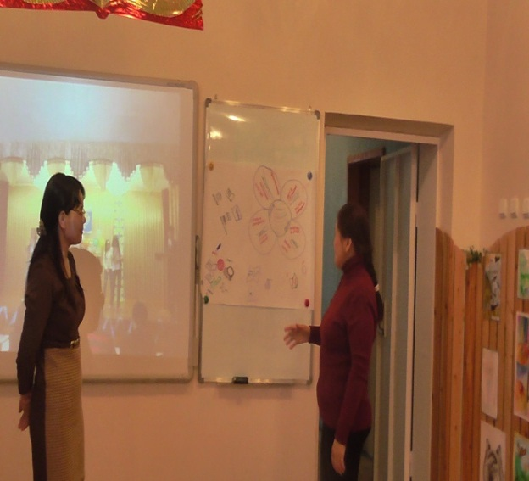

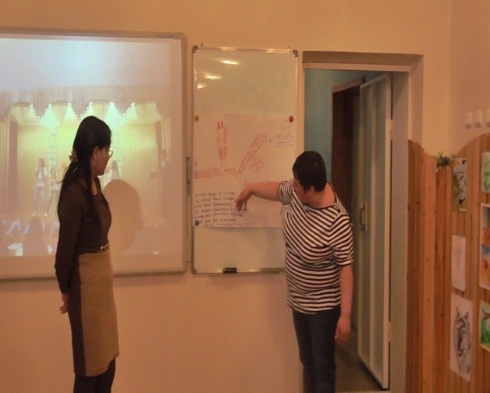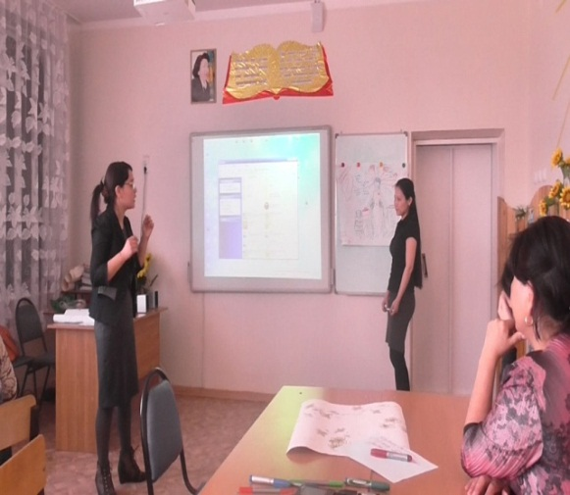

Күні: 23.04.2018

**Қатысқандар:** 3 «А, Ә, Б» сынып оқушылары

**Тақырыбы**:«Өрт–тілсіз жау»  
**Мақсаты:** оттың адам өміріндегі маңызын,пайдасын, пайда болу жолдарын ұғындыру. Сонымен қатар оттың тілсіз жау екендігін ұқтыру.Өрттің зияны мен қауіпсіздігі туралы толық мағлұмат беру. Оқушыларға оттан сақтанудың жолдарын, өрттің табиғатқа, адамға әкелетін зардабын түсіндіре отырып, сі-ріңке, оттық т.б. қатерлі нәрселерден аулақ болуға тәрбиелеу.  
**Көрнекілігі:** сюжетті суреттер, плакаттар, тірек –сызба, макет, слайдтар  
**Сабақтың барысы:***Оттың шығу тарихы.*  
**Мұғалім**:Жалпы «от» деген сөзді қалай түсінесіздер? От өмірімізге қуат беріп, бойымызды жылытады. От –өмір сәні. Отсыз тіршілік жоқ. От жағылмаса тамақ піспейді, үй жылымайды.От қалай пайда болды? Ерте заманда алғашқы адамдар отты пайдалануды найзағайдан түскен оттан үйренді. Сол найзағай-дан түскен отты сөндірмей пайдаланды. Барлығы аң аулауға кеткенде, бір адам от басында қалатын болған. Тамақты пісіріп жеуді де найзағай отының астында қалған еттен байқаған.От астында қалған ет шикі еттен дәмдірек екенін байқап, асты пісіріп жеуді үйренген. Сол заманнан –ақ оттың өте маңызды екенін аңғарамыз.  
 От –өрісі кең түбір. Енді осы «от» түбіріне байланысты сөздерді терсек: отағасы, отау,отарба. Яғни мұннан шығатын нәрсе –«от» сөзі жылылықтың белгісі іспеттес. Оттың пайдасымен қатар зиянды жағы да жоқ емес.

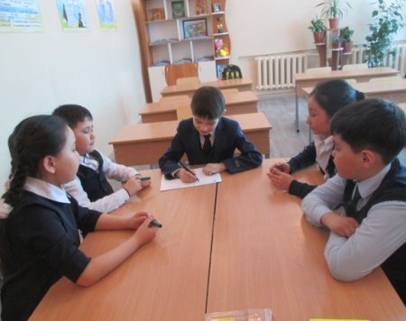- Оқушылар оттың қандай зияны бар?  
 - Өртену, күю, жану, жарақат алу.  
 «Отпен ойнама, күйесің» дегендей оттың зиянды жақтарына тоқталсақ:  
Оттың зиянды жақтары: отты дұрыс пайдаланбаса, адам күйіп қалады, өртен-ген дала, күйген ас.  
 « Өрт –тілсіз жау» атты бөлімімізде өрттің шығу себептері туралы айта-мыз. Бұл тарауда сіріңке, темекі, үтік, газ суреттеріне не айта аласыңдар?

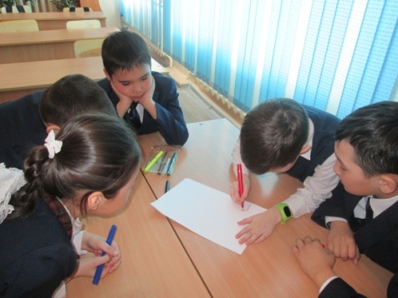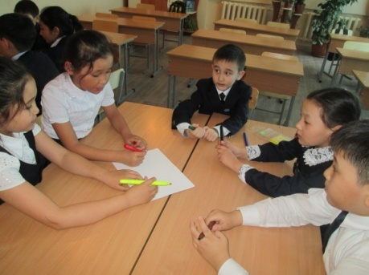

Өрттің шығу себептері:1.Шылымның тұқылын сөндірмей тастаса;  
2.Шырпымен ойнаса;  
3.Үтікті қосып кетіп қалса;  
4.Газды ашық қалдырып кетсе;  
 Өрт қауіпсіздігін білу- әр оқушының міндеті. «Сақтықта қорлық жоқ» деп аталатын бұл бетте оқушылар өрт қауіпсіздігін айтып береді және өрт қауіпсіздігіне керек құралдардың суреттерімен жұмыс жүргізеді.

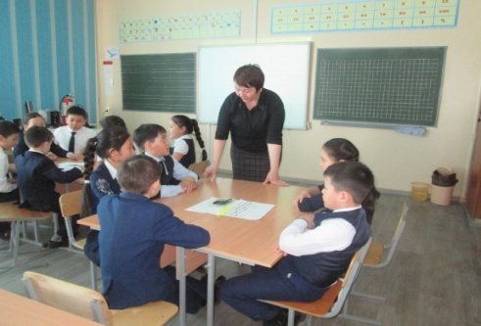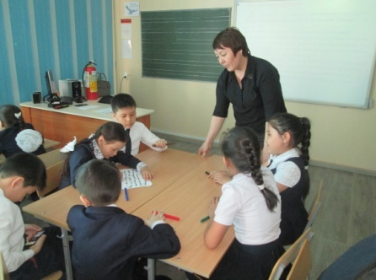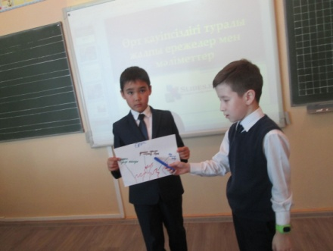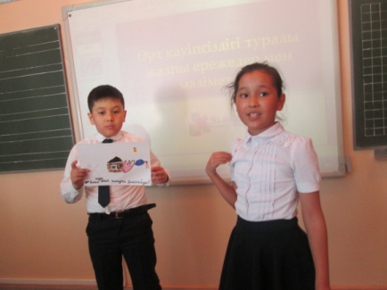  
**Жағдаяттық сұрақтар.**  
Қалташалардың ішіндегі сұрақтарға жауап береміз.  
1.Сен үйде жалғыз қалдың.Ата –анаң қонаққа кетті. Кенет электр тоғының пышырлап жана бастағанын байқадың. Не істер едің?  
2.Екі досыңмен (үшеуің) демалыс күні бірігіп ойнап жүрсіңдер.Қарындарың ашып, күлге картоп көміп жегілерің келді. Сөйтіп сіріңке әкеліп, аулаға от жаға бастадыңдар. Бір кезде жаққан оттарың желмен ұшып ауладағы үйілген шөпке тиіп, шөп жана бастады.Не істейсің?  
3. Үйге көп қонақ келді. Қонақтар шай ішіп болған соң үлкен кісілер шылым шегуге сыртқа шықты.Сөйтті де бір кісінің шеккен шылымының сөнбей қалған тұқылынан жердегі қураған шөп жана бастады.Мұндай жағдайда не істейсің?  
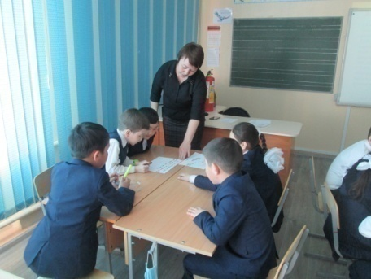**От туралымақал–мәтелдерайтайық.**

1.Отпенойнама,күйерсің.  
2.Ойынтүбі–от.  
3. Отын деген шөп болар,  
 Жинай берсең көп болар.  
4. От жақпа-пісерсің,  
 Ор қазба –түсерсің.  
5. Сумен ойнама –батарсың,  
 Отпен ойнама –күйерсің.  
6. От пен су –тілсіз жау.  
7. Өзі саққа құдай жақ.  
8. Сақ жүрсең сау жүрерсің.  
9.Сақтықты сұңқырдан үйрен.  
10. Жау жоқ деме –жар астында.

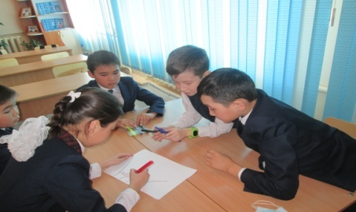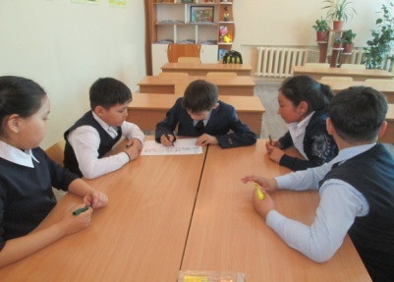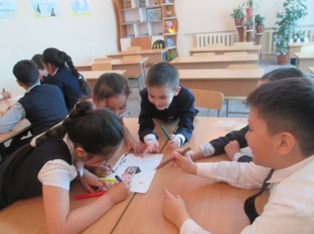

**От туралы жұмбақтар шешейік.**

1. Жаурағанды күйдірер,  
 Өз еркіне жіберсең,  
 Дүниені бұлдірер. (От) 2. Бір үйде тұрады екен 50 батыр,  
 Үй сыртына сүйкенсе – ақ, өліп жатыр. (Сіріңке)  
3. Көрмедім ешкім үйінде,  
 Қолданбас бұл бұйымды.  
 Жазып қыртыс - қыртысын,  
 Қонымды етер киімді. (Үтік)  
 4. Жалт - жалт етер  
 Жалмап кетер. (От)  
 5. Қалпағы бар, жиегі жоқ  
 Аузы бар, иегі жоқ. (Шәйнек)

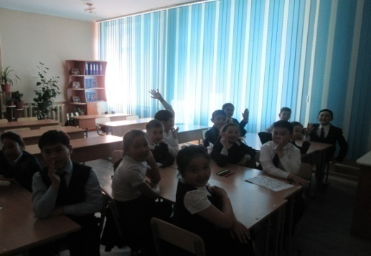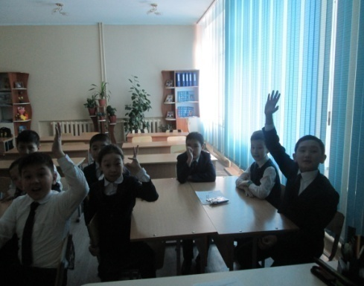

Міне, балалар бүгін біз «Өрт-тілсіз жау» деген тақырыпта тәрбие сағат-ын өткіздік. Жоғарыда айтылғандарды естеріңде сақтап, әдепті оқушы болып жүріңдер.

Күні 25.04.2018

***«№9 орта мектебі»***

***Орындаған: 5 «ӘБВ» сынып жетекшісі***

***Арапов С.О***

**Мақсаты:**

**Білімділік:**Астана қаласының тарихи- мәдени орындарымен таныстыра отырып, туған елді, Отанды құрметтеуге тәрбиелеу.

**Дамытушылық:**Астана жылнамасын құру, жаттау арқылы оқушылардың есте сақтау қабілетін дамыту, Астана тарихын насихаттау арқылы тіл байлығын, , ойын жеткізе білу дағдыларын жетілдіру.

**Тәрбиелік:**Астананың мәдени жетістіктерінің негізінде оқушыларды Отансүйгіштікке, әсемдікке баулу.

**Түрі: сыныптан тыс іс-шара.**

**Көрнекілігі:**Интерактивтік тақтадағы слайдтар, Астана  суреттері.

**Барысы:**

1. Ұйымдастыру. Тақырыппен, мақсатымен таныстыру.

2. Астана қаласына саяхат.

3. Сөзжұмбақты  шешу. «Ойнайық та, ойлайық» айдары.

4. Топтастыру. «Астана туралы не білеміз?»

5. «Жүректен жүрекке»-ізгі тілектер.

6. Қорытынды. **Ән: «Астана»**

**І. Ұйымдастыру.**

**Мұғалім:**Балалар бүгін сабағымыздың тақырыбы:**«*Астана- арман қала*».**

Казақстанның тарихында Астана ерекше орын алады. Астананың алғашқы атауы Ақмола. 1998 жылы 10 маусымында Астана қаласы Қазақстан Республикасының астанасы болып қалада ресми тұсау кесері өткізілді. Астана қиялға бай, шексіз сәулетті.

**1 – жүргзуші:  (Жанатбек)**Армысыздар  құрметті  қонақтар!

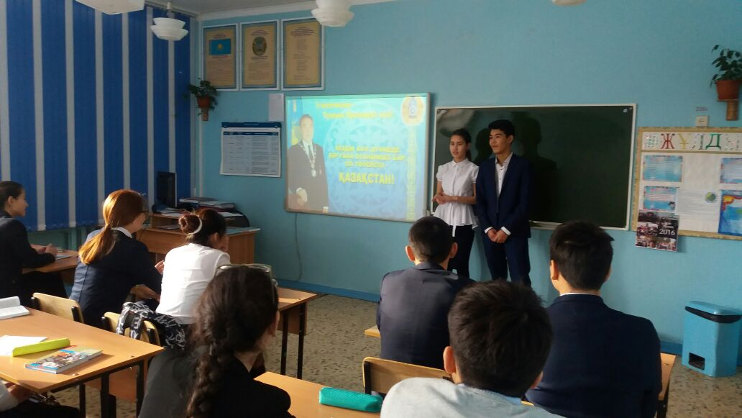**2 – жүргізуші: (Мөлдір)**«Астана – бас қала»  аттысынып сағатына  қош келдіңіздер!

**1-жүргізуші:**

Астана – еліміздің бас қаласы. Ол өте әдемі қала. Біз – осы елдің болашақ патриотымыз.  Ендеше Астана туралы бүгін жырлап, әңгімелеп, мақтан етейік.

**2-жүргізуші:**

Астана – күн санап көркейіп келе жатқан қала. Осы аз уақыт ішінде Астана ғажайып қалаға айналды.

**Мұғалім:** Ал, балалар Астана туралы қандай өлеңдер білесіңдер?

**Айша**

Астана –арман қала,

Бағы бар жанған қала.

Тұрады ол жап-жас болып,

Мен үлкен болғанда да.

Астана-сұлу қала,

Біз оны анамыздай

Сүйеміз шынында да.

**Асхат**

Сәулесі түскен Есілге,

Сарыарқа төсінде.

Армандай әсем қала бар,

Бір көрсең, мәңгі қалар есіңде.

Астанам саған табынам,

Аңсаймын, сағынам.

Таңдарың қандай жарқын,

Жандарың қандай алтын,

Бақытқа бастаған Астанам.

Биікте болсын байрағың!

**Айдана**

Мақтаным, айбарым.

Күн өткен сайын құлпырып,

Көктемгі әсем гүлдей жайнаған.

Елордам менің еңселі,

Ерліктің өлшемі.

Арудай қала, аяулым,

Мәңгілік сүйіп өтем мен сені.

**Дамиля**

Жайнай бер, жаңа Астанам,

Ертегідей  ғажап  бас қалам.

Ынтымақтың тербеп бесігін,

Тәуелсіз  ел көшін бастаған.

**Нарғыз**

Киелі менің Елордам,

Арудай сұлу таранған.

Береке-бірлік, достықтың

Тұнығынан нәр алған.

Жайнай бер, жаңа Астанам,

Ертегідей ғажап бас қалам.

Ынтымақтың тербеп бесігін,

Тәуелсіз ел көшін бастаған.

**Мұғалім:**Ал, енді балалар, Біз Астана қаласына саяхат жасайық.

**1 – жүргізуші:**  Мөлдір,сен Астана қаласында болдың ба?

**2 – жүргізуші:**Жанатбек, жоқ, мен болған жоқпын. Ал сен ше?

**1 – жүргізуші:**Мен де болған жоқпын.

**2 –жүргізуші**Біз Астананың ең әдемі жерлеріне барамыз.

Ол- «Астана-Бәйтерек» кешені. Ол өте биік, зәулім  және әдемі.

**Слайд  2-4.  «Бәйтерек»  монументі – Астана символы.**

**Сумая:**“Астана – Бәйтерек” кешені болып табылады. Есілдің сол жағында бой көтерген алғашқы сәулет туындысы. «Бәйтеректі» «өмір ағашы» деп те атайды. Мәңгілік өмірді жер жаһанға жария етіп тұрған «Бәйтерек»- Бас қаламыздың символы. «Астана-Бәйтерек» үш бөліктен –тамыры, діңі және ұшар басынан тұрады. Үш бұрышты күміс тұмар даму үрдісіндегі өміршеңдікті білдіреді. Керемет құрылыс. Астананың қасиетті белгісі болып табылатын 97 метр биіктікте орналасқан көрініс алаңы, сол құс ұшатын ұядай жерден сәнді де, сәулетті Астананың көрінісін көруге болады.

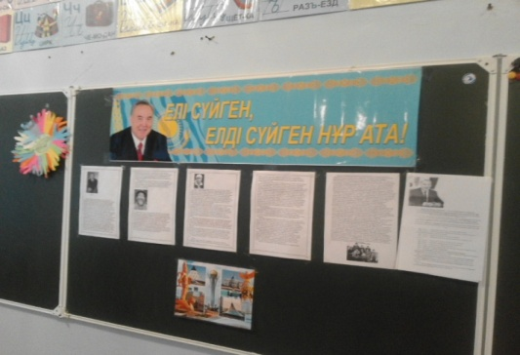

**1 – жүргізуші: ( Жанатбек)** Астана қаласында демалатын орындар өте көп екен.

**2- жүргізуші:** **( Мөлдір)** Біз қандай демалыс орнына барамыз?

**Слайд 5-9.**  **«Думан»   ойын – сауық кешені  суреттері көрсетіледі.**

**Асхат:**Келесі көрікті жерлерінің бірі- “Думан” ойын-сауық кешені – күмбезді кеңістік, океанарум, кинозалдар. Керемет акватеатрда қызықты көл шоуын және қастарындағы жыртқыш балықтарды бақылауға болады. Кинозалда мықты дыбыс пен арнайы дайындалған көз әйнектер арқылы экранда болып жатқан оқиғаның ортасында тұрғандай сезінесіз.

**1- жүргізуші.**Мөлдір, біздің президентіміз кім екенін білесің бе?

**2-жүргізуші.**Әрине, білемін. Біздің президентімізді бүкіл әлем біледі. Ол Н.Ә.Назарбаев.

**Слайд 10. Н.Ә. Назарбаевтың  суреті.**

**Тақпақтар айтылады.**

**Бейбарыс**

Кең байтақ қой Қазақстан картасы,

Астанамен айшықталған ортасы.

Бүгін бізге таңдай қағар күллі әлем

Бұның бәрі елбасының арқасы.

**Нурай**

Шықты тарап ой данадан,

Бері қарады жұлдыз беті.

Өзі қалап сайлаған,

Елімнің бар Президенті.

**1 – жүргізуші.  Бейбітшілік және келісім  сарайы.**

**Слайд 11.**

**Аяулым:**Бейбітшілік және келісім  сарайы Қазақстан жеріндегі достастық, бірлік пен бейбітшілік нышаны болып табылады. Республика жас елордасында тәуелсіз мемлекеттің бейбітшілік пен келісімге ұмтылысын бейнелейтін Пирамида түріндегі құрылыс салу идеясы Елбасы Н.Назарбаевқа тиесілі. Жоба авторы болып атақты британ сәулетшісі Норман Фостер.

**2 – жүргізуші.**Ал, енді демалатын да сәт келді.

Меруерттің  орындауында **«Қосалқа»**  күйі.

**Слайд. 12. Домбыра суреттері.** 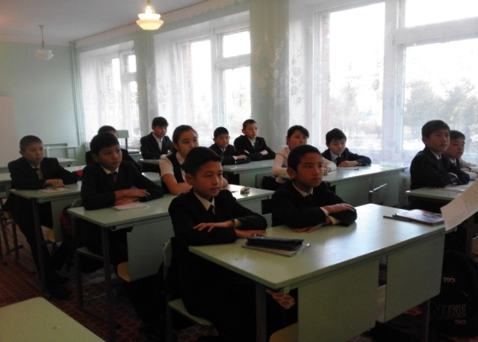

**1- жүргізуші:**Балалар суретте  Астана қаласында елбасының мәдени орталық мұражайы. Бұл жерде көптеген тарихи жәдігерлер бар.

**2- жүргізуші:**Иә, біздің ата-бабаларымыз мұра өткен көне заттар да осы жерде.

**Слайд 13-14.  Мұражай  суреті  көрсетіледі.**

**Мұғалім:** Балалар, сендер Астана қаласы туралы қандай өлеңдер білесіңдер?

**Астана суреттері экранда. Слайдтар 15-24.**

**Карина**

Туған елдің көркі неткен ғажайып?!

Дала күйін шертейік, біз қала жырын жазайық.

Жерұйығы Сарыарқаның даласы

Арман қусаң Астанаға қарашы.

**Нуртай**

Бабалардың көзіңдей

Даналардың сөзіндей

Ұлы дала тұрғызды

Ұлы қала өзіндей.

**Анар**

Астанам

Астанамның төрінде,

Сарыарқаның өрінде,

Ту ұстаған Астанам

Әсем қалам, бас қалам.

**Асқар**

Қадамың бар баспаған,

Асуың бар аспаған,

Халқың жетсін мұратқа,

Ей, бас қала Астанам**!**

**Абдулсаид**

Асқақтай бер, Астанам!

Берекеге бастаған!

Болашақтың есігін

Өз қолыңмен аш маған.

**1 – жүргізуші:** Бүгін біздің сыныпта үлкен той болып жатыр.

**2 – жүргізуші:** Иә, біз елордамыз Астана қаласына саяхат жасадық.

**1 – жүргізуші:**  Ал енді  оқушылар  бүгінгі тақырыпқа  арналған  сөзжұмбақты шешейік.

**2 – жүргізуші:**Сөзжұмбақты шешіңдер.  Сіздерге  орысша  сөздер  беріледі, сол сөздерді  қазақша аудармасын жазу керек.

1.Герб. ( Елтаңба)

2.Гимн. ( Әнұран)

3.Музей.(Мұражай)

4.Государство. ( Мемлекет)

5.Памятник. ( Ескерткіш)

6.Дворец. ( Сарай)

7.Столица. (Елорда)

8.Комплекс. ( Кешен)

**1 – жүргізуші:**Енді оқушылар   бүгінгі  сынып  сағатында алған  білімдерімізді  көрсетейік.

**2 – жүргізуші:**Топтастыру.  «Астана туралы не білеміз?»   Әр оқушы   бір – бірден шығып  «Астана»  туралы не білетіндерін жазсың.

**1- жүргізуші:** Қазақ халқының салтында әрбір той-думанда бата беріліп, жылы лебіздер айтылады екен. Ендеше, біз де жылы лебізімізді айтайық.

**2 –жүргізуші:** Жылы лебіз айтқан әр балаға біз жылы жүрегімізді сыйлаймыз.

**1-жүргізуші:** Бұл жылы лебіздер «Жүректен жүрекке» деген ізгі тілектер тізбегі деп аталады.

**Слайд  29. Жылы лебіздер.**

1. Зәулім, биік үйлер, ғимараттар көбейсің!

2.Тұрғындары- жарқын жүзді адамдар, бақытты балалар болсын.

3.Көркейе бер Астана!

4.Бүкіл әлем Астананың сұлулығына таң қалсын!

5.Есіл өзенінің суы ортаймасын!

6.Өсіп өркендей берсің!

7.Астана-мемлекет дидары бол!

8.Жаса, Жаңа Астанам!

9.Астана- Еуразия контингенті жүрегі бол!

10. Астана көңілімізге шаттық сезім ұялатсын**!**

11.Тәуелсіздігіміз нығайсың!

12.Қазақстан жасасын! Қазақ елі  гүлденсің!

13.Шекарамыз берік болсын.!

14. Еліміз тыныш болсын!

15.Жастарымыз білімді болсын!

**Дауыстап бірге:**

***Жаса, жаңа жас қалам.***

***Жайнай бер менің Астанам.***

**Қорытынды:**Ән орындалады.«Астана».  Шар лақтырылады

**Күні 19.04.2018**

**«Қазақстандағы жастар саясаты» дебаттық турнир**

***Өткізгендер:С.Арапов***

***Н.Кожахметова***

***Қатысушылар: 9 сыныптар***

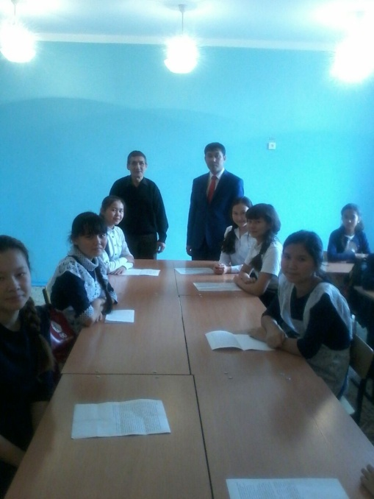Қазақстан Республикасының Президенті және жастар саясатына тоқталсақ, біз, тәуелсіздік бесігінде тербеліп өскен бақытты қазақ елінің ұландары, мемлекетіміздің қазіргі жетістіктері – бұл партиямыздың басшысы, әлем таныған ірі саяси қайраткер, Қазақстан Республикасының Президенті Нұрсұлтан Назарбаевтың басшылығымен жүргізіліп жатқан сан алуан реформалардың заңды нәтижесі екенін мақтан тұтамыз. Себебі, елімізде қазіргі таңда әр жас азаматтың толыққанды дамуына арналған жан-жақты тетіктер жасақталғандығы айқын көрініс табуда.

Мәселен, әлеуметтік-экономикалық тұрғыдан, мемлекет жастар мен жас отбасылардың экономикалық ахуалын жақсарту мен табыс деңгейін көтеру, ұзақ мерзімді несие берудің кезеңдік жүйесін енгізу, басқа да экономикалық көмек түрлері арқылы білім алу мүмкіндігін кеңейту, іскерлік белсенділігін арттыру, тұрғын жайы мен үй шаруашылығын толыққанды жабдықтау үшін құқықтық, ұйымдастырушылық жағдай жасаудың барлық шараларын қолдануда. Мысалы, студенттерге жол ақысының жеңілдігінің қолданылуы, еліміздегі жас азаматтар мен жас отбасыларды жеңілдікті ипотекалық несиелеу, жас мамандарды еңбек нарығында қамтамасыз ету жолындағы мемлекеттік ықпалдасу тетіктері, ауыл жастарына берілетін көпсалалы квота, ауылға барған жастарға көтерме көмектер, жетім балаларға және мүгедек жандарға көсетілетін көмек түрлерін атап өтуге болады.

«Қазақстан жастары» 2005-2007 жылдар аралығындағы жастар саясатына арналған бағдарламада мемлекеттік бюджеттен 3,8 млн АҚШ доллары бөлінген. Бұл көршілес Қырғызстанмен салыстырғанда 7 есеге асып түседі [23].

Көршілес Өзбекстан Республикасында атышулы жастар арасындағы жұмыссыздықты шешу түгілі, мектеп бітірушілер үшін жоғары оқу орындарына түсудің өзі қат мәселе. Коледждер саны шектеулі. Ал бізде ше? Грантта бағын жанбаса ақылы негізде білім алуға мол мүмкіндік бар. Ол мүмкіндік егер үздік оқуынмен көзге түссен мемлекет тарапынан бөлінген гранттар мен несиелердің иегері болуға да жағдай жасалуда.

Көрші Ресей Федерациясында 1 тамыз 2007 жылы шәкіртақы көлемінің өсуі 1,25 есені көрсетті. Бізбен салыстыратын болса, тек қана былтырғы жылдың өзінде мемлекетімізде Елбасы қолдауымен магистранттарға 3 есеге ұлғайтылған шәкіртақы тағайындалған болатын. Ресей Федерациясының 2008-2010 жылдарға арналған 3 жылғы мемлекеттік бюджетінде білім беруге қаражат небәрі 19 пайызға ғана көтерілмек, оның ішінде 2009 – 9,5 пайызды құрайды екен.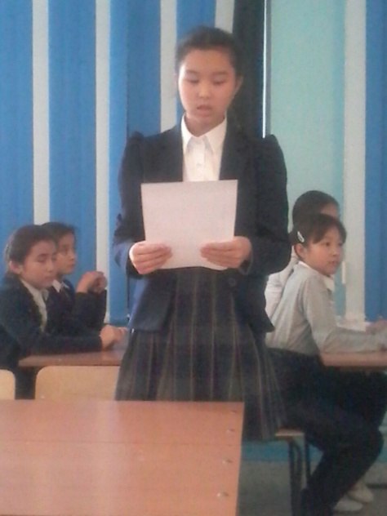

Ал бізде 2009 жылдың өзінде бұл қаражат 25 пайызды көтеріліп отыр. Бұл ТМД елдерімен салыстырғанда Қазақстандағы жастардың әлеуметтік жағдайына нақты қолдау көрсетілетіндігін дәлелдейді. Сонымен қатар, 2007 жылғы Қазақстан Халқына арналған Елбасы Жолдауында жұмыс жасайтын аяғы ауыр әйелдер үшін аналық, жүктілік және туу кепілдігі міндетті әлеуметтік сақтандыру еңгізілді. Бұл көмектің еліміздің жас отбасылы инабатты келіндері үшін қаншалықты маңызды екені жақсы түсінікті. Себебі мұндай жүйе жұмысынан айырылып қалмай мемлекеттің кәсіби дамуына үлес қосумен қатар жақсы ана, аяулы жар болуға мүмкіндік береді .

Ғылым-білім, мәдениет пен өнер саласындағы талантты жастарды қолдауда Қазақстан Республикасы Тұңғыш Президенті қоры орасан зор жұмысты атқарып отыр.

Өйткені, Қазақ елінің атын үшінші мыңжылдық тарихына жазатын, аға толқынның ғылым мен мәдениеттегі өрелі жолын лайықты жалғастыратын да осы бүгінгі толқын — жастар болмақ.

«Қазақстан Республикасы Тұңғыш Президенті қоры» қоғамдық қорының атқарушы директоры біраз жыл Бектас Мұхамеджанов болды.

Еліміздің тұңғыш Президенті қорының мақсаты мен міндеттеріне тоқталсақ:

— Қор қызметінің негізгі мақсаты — Қазақстан мемлекеттігін нығайтуға, отансүйгіштікті қалыптастыруға, қоғамымыздың әрі қарай демократияландырылуына, еліміздің мәдени, экономикалық және саяси саладағы халықаралық байланыстарының одан әрі дамуына атсалысу.

Қазақстанның ішкі саясаты мен халықаралық аренада жеткен жетістіктерін еліміздің Тұңғыш Президенті Нұрсұлтан Әбішұлы Назарбаевтың есімімен байланыстырамыз. Н.Ә.Назарбаев жаңа қазақ мемлекеттігінің қалыптасуына, халықтар достығын нығайтуға, еуропалық және азиялық мәдени байланыстар мен экономикалық қарым-қатынастардың үйлесімді дамуына үлкен үлес қосты. Міне, осы тұрғыдан алғанда, еліміздің тұңғыш Президентінің әлемдік деңгейдегі саясаткер ретіндегі тұлғасын ашып көрсету, оның сан қырлы қызметін ғылыми тұрғыда сараптау және насихаттау мақсатындағы шараларды ұйымдастыру қордың басты міндеттерінің бірі болып табылады.

Бүгінде қор тарапынан сан-салалы жұмыстар қолға алынып, атқарылған шаралар аз емес. Атап айтқанда, 2011 жылы мамыр айында Қазақстанның, Ресей, Қытай, АҚШ, Израиль, Үндістан, Германия және т.б. елдердің ғалымдары, қоғам қайраткерлері, саяси және іскер топтарының өкілдері қатысуымен Парламент үйінде «Н.Назарбаевтың еуразиялық доктринасы: Шығыс пен Батыстың сұхбаты» атты халықаралық ғылыми-тәжірибелік конференция өткізілді. Осы ғылыми жиынның жұмыс қорытындылары бойынша еуразиялық интеграцияның тиімділігін арттыру жөнінде бірқатар ұсыныстар дүниеге келді. Конференция материалдарына арналып жинақ әзірленді.

Қор жанындағы Әлемдік экономика және саясат институтымен бірлесіп Орталық Азия-Каспий аймағында қауіпсіздік пен ынтымақтастық мәселелері жөнінде (ҚР СІМ бірлесіп АӨСШК мүше елдердің сыртқы істер министрлерінің қатысуымен) алғашқы форумды өткіздік. Форум жұмысы ұйымдастырушылар мен қатысушылар тарапынан жақсы бағаланды. «Қазақстан Республикасының стратегиясындағы ұлттық, аймақтық және ғаламдық қауіпсіздіктің өзекті мәселелері» (ҚР Қауіпсіздік кеңесінің қатысуымен, ҚР Парламент Сенатының халықаралық қатынастар, қорғаныс және қауіпсіздік жөніндегі комитетімен бірлесіп), «Әлемдік экономиканың ғаламдану және аймақтық жағдайындағы Орталық Азия мемлекеттері ұлттық экономикасының даму концепциясы», «Әлемдік және аймақтық державалардың стратегиялары және Орталық Азия мен Каспий жағалауы елдерінің мүдделері», «Саяси бәсекелестік және партиялық құрылыс: ортақтастығы және ерекшелігі» тақырыбында дөңгелек үстелдер өткізді. Экономикалық даму мәселелері кеңінен қозғалып, жан-жақты талқыланған қазақстандық әлеуметтік-экономикалық ақпарат және болжамдау институтымен бірге ұйымдастырылған «Посткеңестік кеңістіктегі саяси жаңару» тақырыбындағы халықаралық конференция мамандардың белсене қатысуымен өткізілді.Бүгінде халықаралық қауымдастықтың алаңдаушылығын туғызып отырған мәселенің бірі — ауған жерінде бейбіт тіршілік пен тұрақтылық орнықтыру жайы. Жылдарға жүк болып келе жатқан осынау жағдайға байланысты тақауда ғана «Ауғанстан айналасындағы аймақтық қауіпсіздік: лаңкестікпен күрес қаншалықты нәтижелі?» атты халықаралық конференция өткізілді. Әлемнің бірқатар елдерінен келген белгілі сарапшылардың қатысуымен жоғары деңгейде өткен бұл жиын «Халықаралық бейбітшілік үшін» Карнеги қорымен бірлесіп жүргізген алғашқы жұмыстарымыздың бірі. Міне, қордың халықаралық қарым-қатынастар және алыс-жақын шет елдердегі жетекші ғылыми, сараптамалық мекемелермен өзара байланыстарды қалыптастыру, халықаралық ынтымақтастық, бейбітшілік пен тұрақтылық ісіне үлес қосу бағытындағы арналы жұмысының бір сарасы осындай. Әлем экономикасын шарпыған қазіргі дағдарыс жағдайында ғылым-білімді қолдаудың маңызы тіпті ерекше.